

**Universidad Tecnológica**

**del Perú**

**CARRERA:**

**Ing. De Sistemas e Informática**

**Docente:**

**Evelyn Marilyn Riveros Huaman**

**Tema:**

**Tarea S02.s2**

**Alumno:**

**Roberto Agustín Mejía Collazos**

**Fecha:**

**06/03/24**

**EJERCICIO 1**

Clase POO

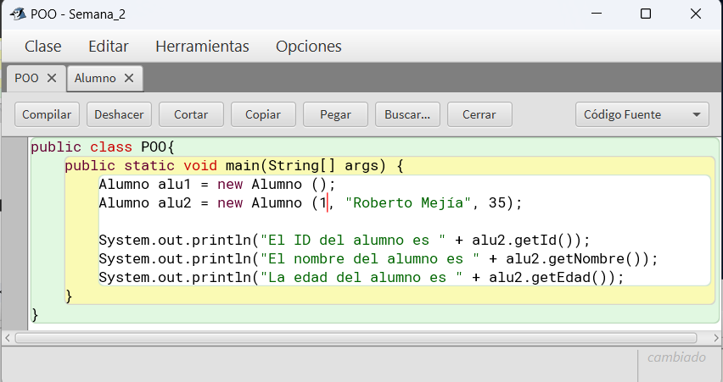

Clase Alumno

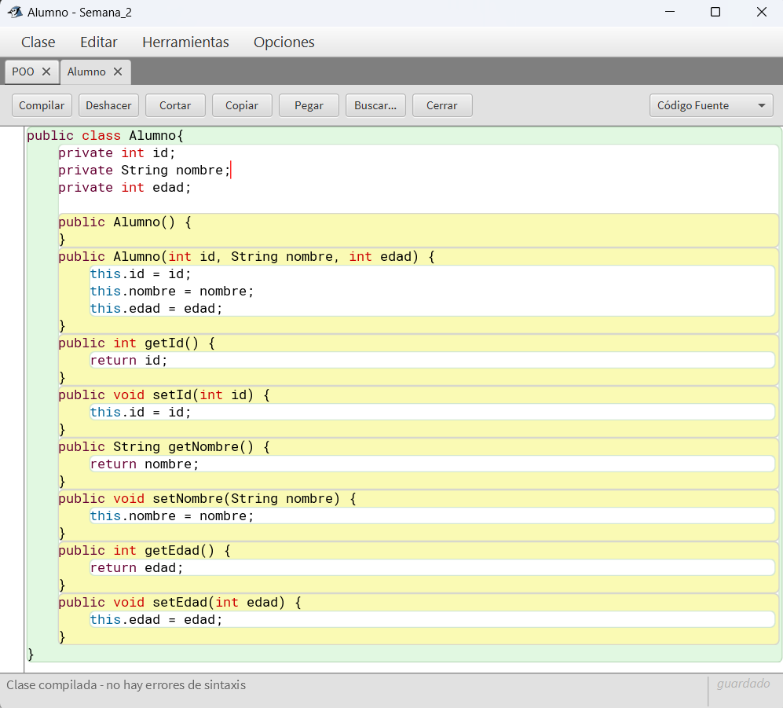

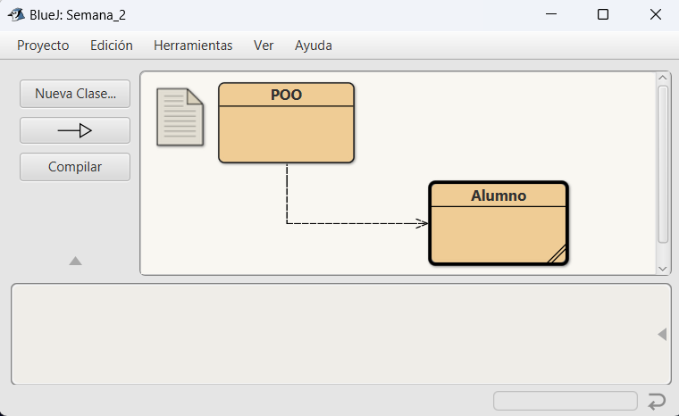

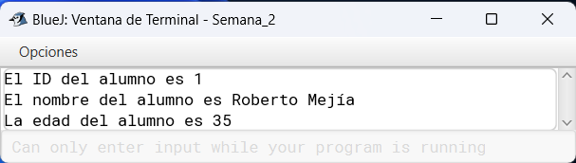

**EJERCICIO2**

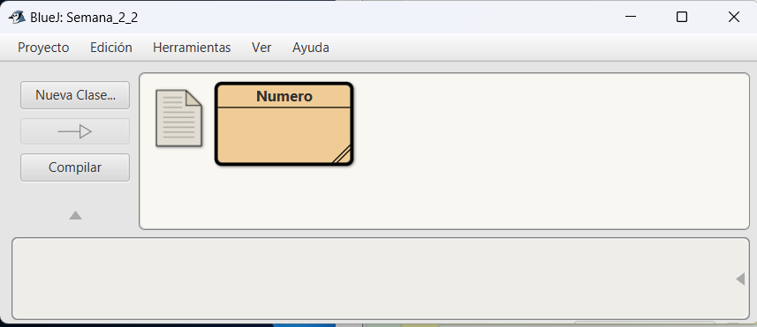

Clase Numero

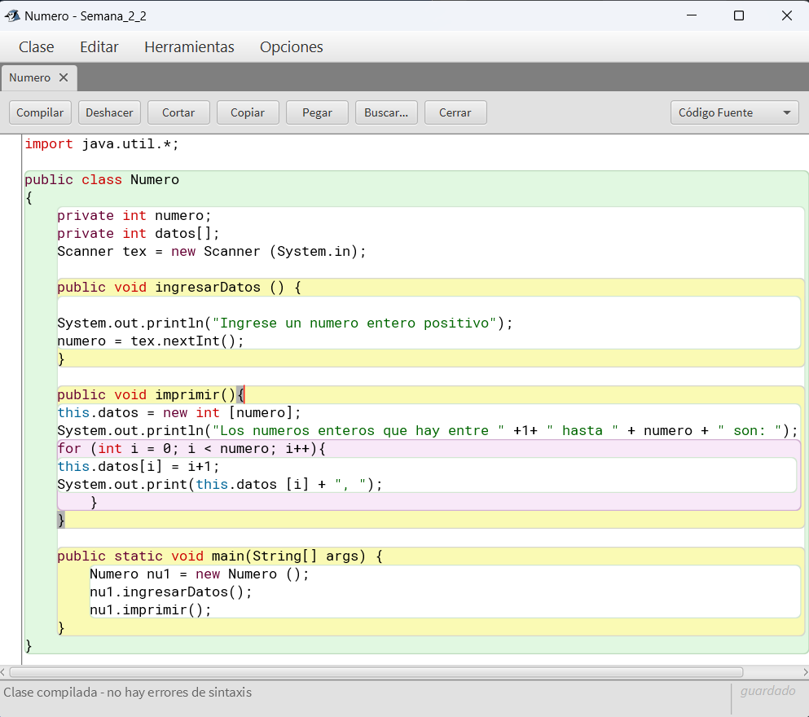

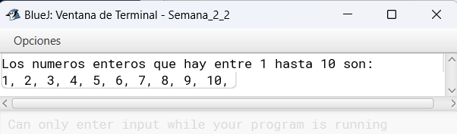

**EJERCICIO 3**

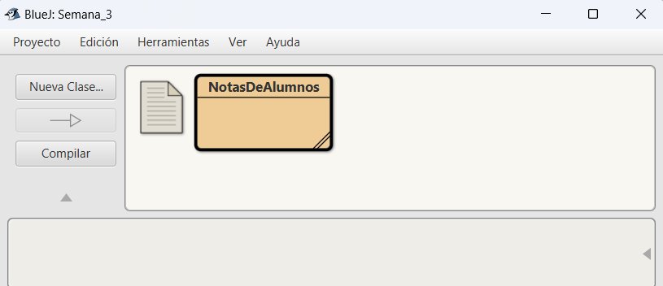

Clase NotaDeAlumnos

